B&R User Meeting am 12. und 13. März 2013 in Salzburg
- Agenda - User Meeting 2013
- Workshops
- Gastreferenten
Die Highlights der Automatisierungswelt hautnah erleben
Auf dem B&R User Meeting 2013, das am 12. und 13 März in Salzburg stattfindet, können Teilnehmer die Highlights der Automatisierungswelt wieder hautnah erleben. Werbefreie Produktinformationen direkt aus den Entwicklungsabteilungen, Erfahrungsberichte von Anwendern und die Gelegenheit zum Austausch mit Fachexperten sowie Nutzern der B&R-Technik aus unterschiedlichen Branchen – all diese Aspekte verleihen dem User Meeting seinen besonderen Charakter.
Für Interessierte aus der Automatisierungs- und Prozessleittechnik
Mit dieser zweitägigen Veranstaltung bietet B&R ein informatives Programm für technisch Interessierte aus dem Maschinen- und Anlagenbau, von der kleinen Maschinensteuerung bis hin zu komplexer Prozessleittechnik. Referenten aus dem Hause B&R, anerkannte externe Fachexperten und B&R-Kunden werden die Teilnehmer unter anderem zu folgenden Themen informieren: Optimierung des Engineering Workflow, Effizienzsteigerung durch Simulation, Vorteile integrierter Sicherheitstechnik, modernste Kommunikationsstandards in der Automatisierungsbranche und die Potenziale von Condition Monitoring und Energy Monitoring.
Auf vielfachen Wunsch werden beim User Meeting 2013 – ergänzend zum Hauptprogramm – gruppenweise Expertengespräche angeboten. Dieser Mix aus Podiumsdiskussion und Arbeitsgruppen ist mit konkreten Aufgabenstellungen verbunden.
Produktinformationen aus erster Hand
Interessierte Teilnehmer finden während der Pausen kompetente Ansprechpartner auf der informativen Hausmesse direkt am Veranstaltungsort. Dort können Hardwareprodukte in Aktion und B&R-Softwaretools live erlebt werden.
Auch in diesem Jahr sind alle Teilnehmer zu einer Werksführung in Eggelsberg eingeladen, bei der wieder einiges an Überraschungen geboten wird.

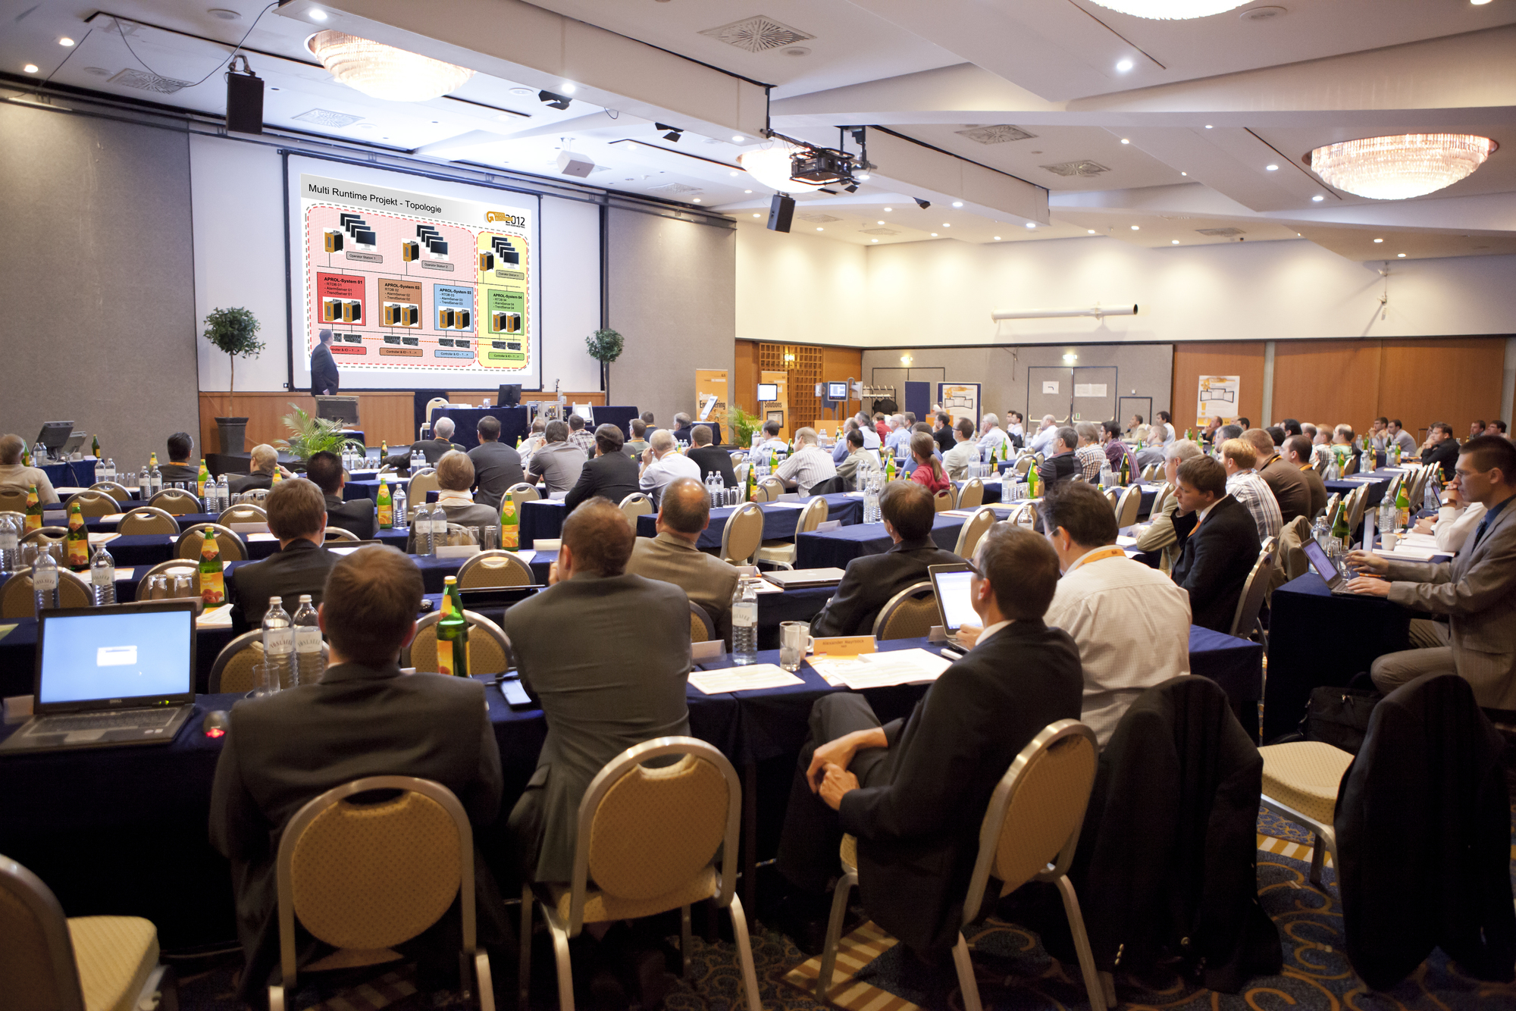
Das B&R User Meeting bietet ein informatives Programm für technisch Interessierte aus dem Maschinen- und Anlagenbau.

Über B&R
B&R, eine Division des ABB-Konzerns, ist ein weltweit führendes Unternehmen der industriellen Automatisierung mit Hauptsitz in Österreich. Als Branchenführer kombiniert B&R modernste Technologien mit fortschrittlichem Engineering. B&R bietet Kunden aus den unterschiedlichsten Branchen perfekte Gesamtlösungen in den Bereichen Maschinen- und Fabrikautomatisierung, Antriebs- und Steuerungstechnik, Visualisierung und integrierte Sicherheitstechnik. Lösungen für die Kommunikation im Industrial IoT - allen voran OPC UA, POWERLINK und der offene Standard openSAFETY - runden das Leistungsportfolio von B&R ab. Die Software-Entwicklungsumgebung Automation Studio ist wegweisend für zukunftsorientiertes Engineering. Mit innovativen Lösungen setzt B&R neue Standards in der Automatisierungswelt, hilft Prozesse zu vereinfachen und übertrifft Kundenerwartungen.
Weitere Informationen finden Sie unter www.br-automation.com

